 | Полный комплекс складских услуг в Москве, грузоперевозки по России и миру  www.transportdepot.ru | Адрес склада: М.О.,  г. Домодедово,  ул. Станционная 17  Телефон: 8 (495) 722-41-02  Почта: info@partnermsk.ru
ОБЩЕСТВО С ОГРАНИЧЕННОЙ ОТВЕТСТВЕННОСТЬЮ "ПАРТНЕР"
ОГРН 5157746137137
ИНН/КПП 7728324229/772401001
115230, г. Москва, ул. Нагатинская д.2, помещение 16/2
Email: info@partnermsk.ru тел.:8 (495)-722-41-02

АКТ ПЕРЕГРУЗКИ ГРУЗА № ______

г. Домодедово

Мы, нижеподписавшиеся, составили настоящий акт о том, что «____»_____________2026 года была произведена перегрузка груза из одного транспортного средства в другое.

Основание для перегрузки: ______________________________________________
(поломка ТС, смещение груза, плановый перегруз)

Груз был перегружен из транспортного средства:
- Перевозчик (сдающая сторона): _____________________________________
(наименование организации/ИП)
- Автомобиль: _____________________________________________________
(Марка автомобиля, гос.номер, номер прицепа, номер контейнера, пломба )
- Водитель:___________________________________________________________________________________________________________________________________________________________________________________ (Ф.И.О. полностью, паспортные данные, водит.удостоверение, номер телефона )
- Состояние транспортного средства:________________________________________________________________________________________________________________________________________________________________________________________
В транспортное средство:
- Перевозчик (принимающая сторона): ________________________________
(наименование организации/ИП)
- Автомобиль: _____________________________________________________
(Марка автомобиля, гос.номер, номер прицепа, номер контейнера, пломба )
- Водитель:___________________________________________________________________________________________________________________________________________________________________________________ (Ф.И.О. полностью, паспортные данные, водит.удостоверение, номер телефона)
Перегрузка производилась в соответствии с документами:________________________________________________________________________________________________________________________________ (наименование документа, номер, дата документа)

№ | Наименование груза | Ед. изм. | Кол-во мест | Вес, кг | Состояние упаковки и груза (целое, повреждено, расхождения)
1

Сведения о грузе на момент перегрузки:
При перегрузке были выявлены следующие расхождения/повреждения:
________________________________________________________________________________________________________________________________________________________________________________________________________________________________________________________________________________________

К акту прилагаются:
- Коммерческий акт (при наличии)
- Железнодорожная накладная (форма ГУ-27У)
- Таможенная декларация
Настоящий акт составлен в четырех экземплярах: 1. Для перевозчика (отправитель) разгружаемый 2. Для перевозчика (получатель) загружаемый 3. Для организации перегрузки (исполнителя) 4. Для организации Заказчика

ПОДПИСИ СТОРОН:

СДАЛ: _____________________________________________/_____________/
(Ф.И.О. водителя) (подпись)

ПРИНЯЛ: ___________________________________________/_____________/
(Ф.И.О. водителя) (подпись)

ИСПОЛНИТЕЛЬ: _____________________________________/____________ /
(Ф.И.О) (подпись)

ЗАКАЗЧИК:__________________________________________/____________ /
(Ф.И.О) (подпись)

Приложение к акту перегруза №_____от ____ __________ 20___г.

Номер контейнера______________________________________________________
Отметки о повреждении:
1 – Трещина 2 – Пробоина 3 – Разрез 4 – Царапина
5 – Вмятина 6 – Выпуклость 7 – Сломан 8 - Отсутствует
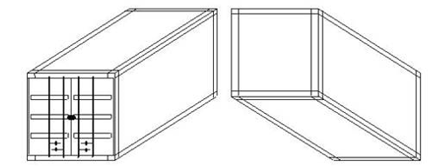
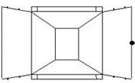

Водитель ________________________________________/______________/

Представитель Заказчика ___________________________/______________/

Представитель Исполнителя ________________________/______________/

